# 一、为什么要使用Base64编码

为什么会有Base64编码呢？因为有些网络传送渠道并不支持所有的字节，例如传统的邮件只支持可见字符的传送，像ASCII码的控制字符就 不能通过邮件传送。这样用途就受到了很大的限制，比如图片二进制流的每个字节不可能全部是可见字符，所以就传送不了。最好的方法就是在不改变传统协议的情 况下，做一种扩展方案来支持二进制文件的传送。把不可打印的字符也能用可打印字符来表示，问题就解决了。Base64编码应运而生，**Base64就是一种 基于64个可打印字符来表示二进制数据的表示方法**。

# 二、Base64索引表

Base64选用了"A-Z、a-z、0-9、+、/" 64个可打印字符来表示二进制数据，具体的索引表如下图所示：

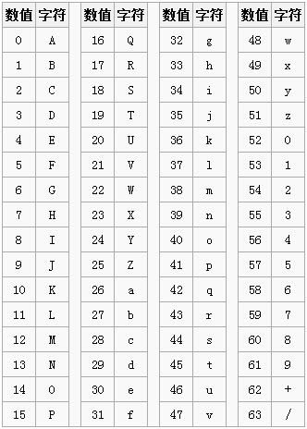

# 三、Base64编码原理

Base64的码表只有64个字符， 如果要表达64个字符的话，使用6的bit即可完全表示(2的6次方为64)。

因为Base64的编码只有6个bit即可表示，而正常的字符是使用8个bit表示， 8和6的最小公倍数是24，所以4个Base64字符可以表示3个标准的ascll字符；

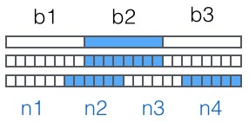

　　如果是字符串转换为Base64码， 会先把对应的字符串转换为ascll码表对应的数字， 然后再把数字转换为2进制， 比如a的ascll码味97， 97的二进制是：01100001， 把8个二进制提取成6个，剩下的2个二进制和后面的二进制继续拼接， 最后再把6个二进制码转换为Base64对于的编码， 以下为具体的解析过程案例：

　　把**abc**这三个字符转换为Base64的过程

字符串 a b c

ASCII 97 98 99

8bit 01100001 01100010 01100011

6bit 011000 010110 001001 100011

十进制 24 22 9 35

对应编码 Y W J j

现在还有一点小问题，当转换到最后， 最后的字符不足3个字符咋办， 如果不足三个字符的话，我们直接在最后添加＝号即可， 具体可以参考以下两个字符串转换案例：

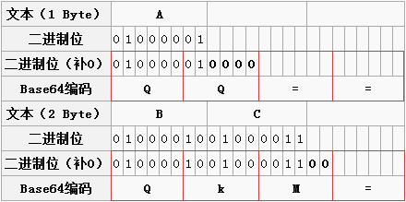

注意：上图中“=”的个数表示后面补了几个字节。比如A后面补了两个字节，所以有2个等号。BC后面补了1个字节，所以有1个等号。

# 三、参考链接

https://www.cnblogs.com/diligenceday/p/6002382.html

https://www.liaoxuefeng.com/wiki/001374738125095c955c1e6d8bb493182103fac9270762a000/001399413803339f4bbda5c01fc479cbea98b1387390748000